2

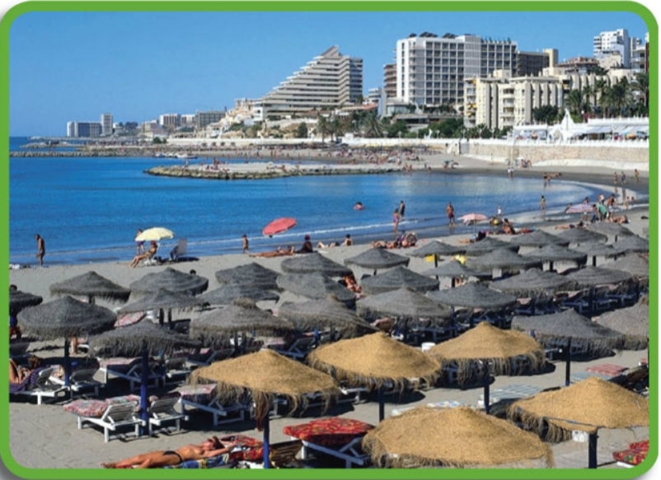Belangrijkste landschapskenmerk:

**Een landschap met zon, zee en strand.**

Soort landschap: (**overwegend) toeristisch landschap**

1

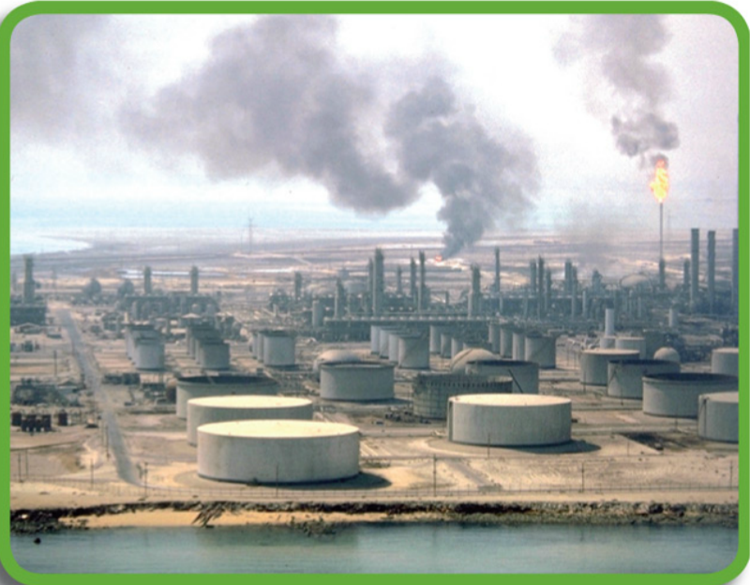Belangrijkste landschapskenmerk:

**Een landschap met overwegend industrie, fabrieken …**

Soort landschap: **industrieel landschap**

4

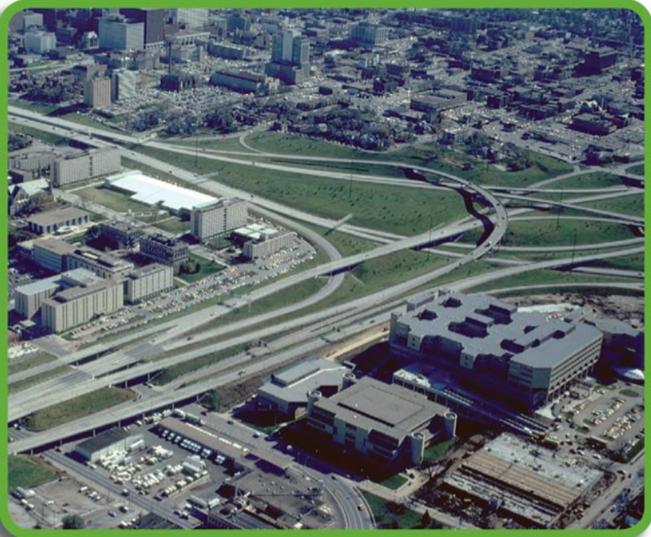Belangrijkste landschapskenmerk:

**Industrie: fabrieken, transportwegen.**

Soort landschap: **industrieel landschap**

3

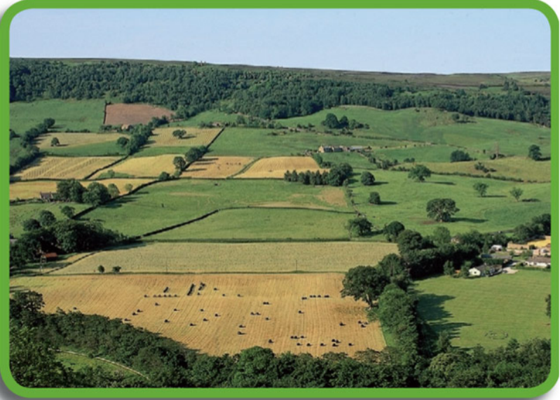Belangrijkste landschapskenmerk:

**Een landschap met overwegend weilanden en akkers, bomen en struiken.**

Soort landschap: **landelijk landschap**

5

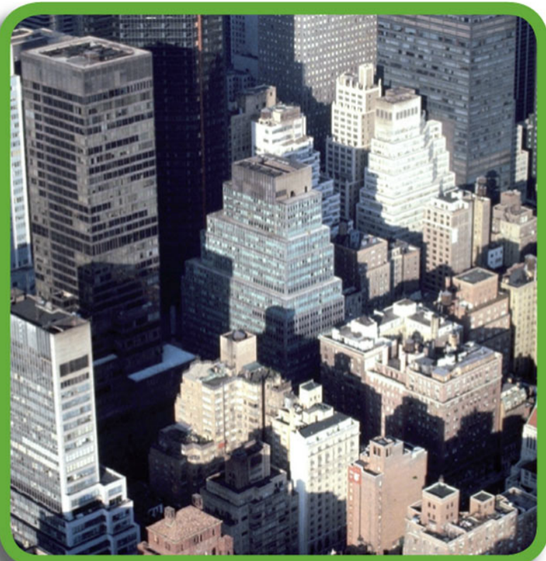

Belangrijkste landschapskenmerk:

**Appartementsgebouwen**

Soort landschap: **stedelijk landschap**

6

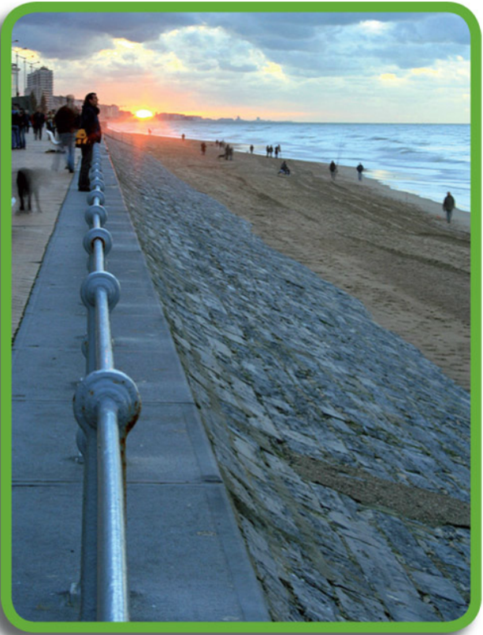

Belangrijkste landschapskenmerk:

**Dijk (bescherming tegen zee)**

Soort landschap: **toeristisch landschap**

7

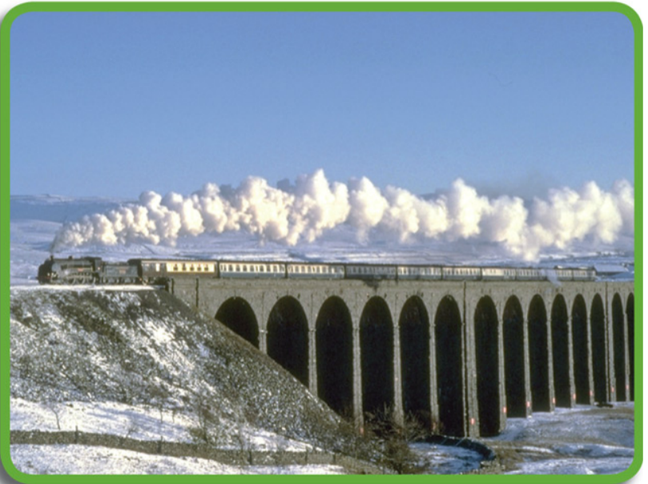

Belangrijkste landschapskenmerk:

**Brug over het water om twee oevers met elkaar te verbinden, trein, bergen, rivier**

Soort landschap: **meerdere mogelijkheden (toelichting belangrijk!)**